Підгороднянська загальноосвітня школа І-ІІІ ступенів
Первомайської районної ради

ВИКОРИСТАННЯ ІНТЕРАКТИВНИХ МЕТОДІВ НАВЧАННЯ
НА УРОКАХ УКРАЇНСЬКОЇ МОВИ ТА ЛІТЕРАТУРИ
ЯК ВАЖЛИВОГО ЧИННИКА ДЛЯ ПІДВИЩЕННЯ
ЯКОСТІ ЗНАНЬ УЧНІВ

Ткаченко Тетяна Григорівна,

учитель української мови та літератури

Підгороднянської ЗОШ І-ІІІ ступенів,
старший учитель, спеціаліст вищої категорії

Укладач:

Ткаченко Тетяна Григорівна, учитель української мови та літератури Підгороднянської ЗОШ І-ІІІ ступенів Первомайської районної ради Миколаївської області, спеціаліст вищої категорії, старший учитель.

Рецензент: Торган-Сінченко Т.М., заступник директора з навчально-виховної роботи Підгороднянської ЗОШ І-ІІІ ступенів.

Затверджено методичною радою Підгороднянського освітнього округу (протокол № 04 від 04 квітня 2019 року).

У методичній розробці описано педагогічний досвід учителя української мови та літератури. Автор ділиться досвідом роботи з використання інтерактивних методів навчання. Свідоме й вдале використання інтерактиву сприяє формуванню в учнів комунікативної компетентності, що є стрижнем уроків української мови та літератури і стає цінністю сучасного суспільства.
Методична розробка адресована вчителям філологічного циклу.

2019 р.

Зміст

 | Вступ……………………………………………………………… | 4
 | Науково-теоретична база ……………………….………………. | 4
 | Технологічне підґрунтя …………………………………………. | 5
 | Сутність досвіду ……………...…………………………………. | 6
 | Висновки ………………………………………………………… | 8
 | Література………………………………………………………… | 10
 | Додатки ………………………………………………………….. | 11

Вступ

Учень, що навчається в сучасному освітньому закладі, - це особистість, у якої мають бути сформовані всі ключові компентентості. Саме такий випускник зможе успішно самореалізуватися в соціумі як свідомий та відповідальний громадянин, висококваліфікований професіонал. Тому мета діяльності педагога-новатора чітко окреслена – спрямовувати освітній процесу на формування інтелектуального й духовного простору школярів, утвердження загальнолюдських цінностей, розкриття потенційних можливостей та здібностей кожного учня.
Софія Русова зазначала: «Чим глибша прірва між різними типами знань, потрібними для життя, і тими, що подаються школою, тим менший вплив школи на майбутнє життя учнів». Тому вчитель покликаний формувати комунікативно компетентну людину, здатну успішно задовольнити індивідуальні й соціальні потреби, активно діяти й знаходити вихід з різних життєвих ситуацій.
На сучасному етапі розвитку суспільства інтерактивні методи найбільш ефективні в освітньому процесі. Свідоме й вдале використання інтерактиву сприяє формуванню в учнів комунікативної компетентності, що є стрижнем уроків української мови та літератури і стає цінністю сучасного суспільства. Тому тему досвіду «Використання інтерактивних методів навчання на уроках української мови та літератури як важливого чинника для підвищення якості знань учнів» вважаю актуальною.
Науково-теоретична база
Досвід ґрунтується на роботах І.Г. Єрмакова, І.В. Родигіної, Л.В. Сохань (компетентнісний підхід до навчання), Л.І. Пироженко (інтерактивні технології), А.С. Бєлкіна (технологія «Створення ситуації успіху»), Т.В. Гришиної (освітні технології), О.І. Когут («Сучасні інноваційні технології. Інтерактивні форми роботи»), О.І. Пометун («Сучасний урок. Інтерактивні технології навчання»), М.М. Кондирєвої («Науково-методичні засади побудови сучасного уроку української мови у 5-11 класах»), М.М. Николина («Розвиток комунікативних умінь. Ситуативне мовлення»), Т.О. Сиротенко, О.М. Пєхоти, А.М. Фасолі.
Результативність впровадження ідей науковців полягає у вдалому поєднанні інтерактивних форм і методів на уроках української мови та літератури, спрямованих на формування випускника школи із належним рівнем комунікативної компетентності, здатного до саморозвитку та самореалізації у сучасному суспільстві.
Технологічне підґрунтя
Оскільки назва інтерактивних методів бере своє походження від англ. inter- взаємний, act- діяти, то навчання з їх використанням – це насамперед діалогове навчання, у ході якого здійснюється взаємодія вчителя та учня, учня та іншого учня або групи, учня та комп’ютера. На цьому наголошували О. Пометун та Л. Пироженко у посібнику «Сучасний урок. Інтерактивні технології навчання», де суть інтерактивного навчання викладена так: «Це співнавчання, взаємонавчання (колективне, групове, навчання у співпраці), де і вчитель, і учень є рівноправними, рівнозначними суб’єктами, розуміють, що вони роблять, рефлексують з приводу того, що вони знають, уміють і здійснюють». При використанні такої форми організації пізнавальної діяльності конкретні завдання стають для учнів та вчителів наочними і актуальними. Одне з них – своєчасне створення комфортних умов навчання, за яких кожен учасник процесу відчуває свою інтелектуальну спроможність. Власний досвід підказує, що це значно підвищує продуктивність навчання.
Ще суть інтерактивного навчання полягає в тому, що освітній процес із самого початку спланований так, що всі учні організаційно залучаються до процесу пізнання, складення та формулювання висновків, створення певного результату, де кожен робить індивідуальний внесок, обмінюється знаннями, ідеями, способами діяльності.
Отже, урок, на якому вдало підібрані й використані інтерактивні форми й методи навчання, дозволяє розв'язати одразу кілька завдань: забезпечує якісне засвоєння знань учнями, розвиває комунікативні вміння й навички, допомагає встановленню емоційних контактів між учасниками освітнього процесу, забезпечує виховне завдання, оскільки змушує працювати в команді, прислухатися до думки кожного. Використання інтерактиву дає ще й психологічний ефект – вчасно знімає нервове напруження, дає можливість змінювати форми діяльності, переключати увагу на основні питання.
Оскільки метод є складовою ширшого поняття «технологія навчання», доцільним вважається диференціювати інтерактивні методи навчання української мови та літератури відповідно до класифікацій інтерактивних технологій. Як відомо, О. Пометун, Л. Пироженко виділяють чотири групи технологій залежно від мети уроку та форм організації навчальної діяльності учнів:
- інтерактивні технології колективно-групового навчання – технології, що передбачають одночасну спільну (фронтальну) роботу всього класу;
- інтерактивні технології кооперативного навчання (організація навчання у малих групах учнів, об’єднаних спільною навчальною метою: робота в парах, карусель, робота в малих групах, акваріум тощо);
- технології ситуативного моделювання – побудова освітнього процесу за допомогою залучення учня до гри, передусім, ігрове моделювання явищ, що вивчаються;
- технології опрацювання дискусійних питань – широке публічне обговорення якогось суперечливого питання. (Додаток 1)
Сутність досвіду
Упровадження інтерактивного підходу в процес навчально-пізнавальної діяльності учнів дає широкі можливості для досягнення практичної мети навчання української мови та літератури.
На мою думку, вибір методу залежить від багатьох чинників. Обираючи той чи інший інтерактивний метод навчання, я чітко з’ясовую його основну мету, конкретні завдання, які розв’язуватимуться на уроці, визначаю його дидактичний потенціал для досягнення результату.
При застосуванні технологій кооперативного навчання перевагу надаю парній та груповій роботі учнів. Використання цих інтерактивних методів виробляє стійкий інтерес до предмета, усуває одноманітність, мобілізує вольові та інтелектуальні зусилля учнів, дає їм можливість набути навички, необхідні для спілкування та співпраці. Ідеї, вироблені в групі, допомагають учасникам бути корисними одне одному, а висловлювання думок допомагає їм відчути власні можливості та зміцнити їх. Роботу учнів у парах і групах практикую на всіх етапах уроку. (Додаток 2)
Інтерактивні технології колективно-групового навчання передбачають одночасну спільну (фронтальну) роботу всього класу. Найчастіше під час уроків вдаюся до вправ «Мікрофон», «Мозковий штурм», «Незакінчене речення».
«Мікрофон» – інтерактивна вправа, що дає можливість кожному учневі висловити свою думку чи позицію щодо вирішуваної проблеми. Часто поєдную з прийомом «Незакінчене речення». Це уможливлює ґрунтовніший підхід до висловлення власних ідей, здатність порівнювати їх з іншими. Робота за такою методикою допомагає учням відпрацьовувати вміння говорити коротко, але по суті й переконливо.
«Мозковий штурм» - це ефективний та добре відомий інтерактивний метод колективного обговорення. Він спонукає учня виявляти свою уяву та творчість шляхом вираження думок усіх учасників, допомагає знаходити декілька рішень щодо конкретної проблеми.
Працюючи за методом «Мозковий штурм», використовую такий алгоритм:
І. Визначення проблеми.
ІІ. Обговорення за певними правилами:
1. Кажіть усе, що думаєте з приводу даного питання.
2. Не обговорюйте і не критикуйте висловлювання інших.
3. Можна повторювати ідеї, запропоновані будь-ким іншим.
4. Розширення запропонованої ідеї заохочується. (Додаток 3)
До технологій ситуативного моделювання звертаюся під час залучення учнів до гри (симуляційної або імітаційної). Так інтерактивна вправа «Розігрування ситуації за ролями», яку я використовую переважно на уроках літератури, допомагає визначити ставлення учня до конкретної ситуації або проблеми, набути досвіду шляхом гри, оскільки рольова гра моделює реальні життєві історії та ситуації. (Додаток 4)
Технології опрацювання дискусійних питань дають можливість публічно обговорити будь-яке суперечливе питання шляхом залучення широкого кола учнів. Використовую окремі методи даної технології навчання як на уроках української мови, так і на уроках літератури.
Метод «Прес» я використовую там, де треба зайняти визначену позицію з обговорюваної проблеми. Він дає змогу учням в процесі уроку вибирати аргументи або висловлювати свою думку з дискусійного питання, а також допомагає учасникам дискусії сформулювати думки у виразній і стислій формі. (Додаток 5)
На етапі формування вмінь і навичок використовую інтерактивну технологію «Займи позицію». Цей метод допомагає проводити дискусію зі спірної, суперечливої теми. Він дає можливість висловитись кожному учню, продемонструвати різні думки з теми, обґрунтувати свою позицію або перейти на іншу в будь-який час. Його ефективно використовувати під час аналізу образів, явищ, подій, які не мають однозначної відповіді.
Дискусiя – це активне висловлювання власних думок, тобто без інтерактивності вона просто неможлива. Учні мають змогу не тільки здобути нові знання, а й використати, активізувати вже наявні. На уроках використовую наступні види дискусії: «Згода – незгода», «Капелюх з квитками», «Відповіді по колу», дебати, форум. (Додаток 6 )

Висновки
Інтерактивні методи, які я використовую у своїй роботі, дійсно допомагають зробити процес навчання цікавим і різноманітним. Вони дають учням можливість відчувати радість успіху, відкриття та задоволення від навчання, а учителю – від викладання.
Основними показниками ефективності використання інтерактивних технологій є результати навчання учнів на уроках української мови та літератури, а саме: підвищення рівня сформованості основних предметних компетентностей, покращення рівня успішності, зацікавленість предметом.
Мої учні – призери районних етапів Всеукраїнської учнівської олімпіади з мови та літератури, Міжнародного мовно-літературного конкурсу учнівської творчості імені Т.Г. Шевченка, Міжнародного конкурсу з української мови імені П. Яцика, а також посідають призові місця в обласних етапах інтелектуальних змагань з мови та літератури, стають студентами факультету журналістики.
Загалом, інтерактивне навчання дає змогу наблизити викладання уроків української мови та літератури до нового, особистісно зорієнтованого рівня в умовах неперервної багатовекторної освіти, сприяє соціалізації особистості, усвідомленню себе як частини колективу, своєї ролі і потенціалу. Це спеціальна форма організації пізнавальної діяльності, яка має конкретну, передбачувану мету – створити комфортні умови навчання, за яких кожен учень відчуває свою успішність, інтелектуальну спроможність.

Література
- Інтерактивні технології навчання: теорія, практика, досвід: Метод. посібник.- К., 2002.
- Корват С.А. Інноваційні технології навчання у процесі розвитку творчих здібностей учнів на уроках української мови та літератури : електрон. версія URL: http://www.nbuv.gov.ua/portal/Soc_Gum/Tvo/2011_2/006.pdf
- Образотворче мистецтво: підр. для 6 кл. загальноосвіт. навч. закл./С.М. Железняк, О.В. Ломанова. – К.: Генеза, 2014.
- Освітні технології: Навч.-метод посіб. / О.М. Пєхота, А.З. Кіктенко, О.М, Любарська та ін..; за заг.ред. О. М. Пєхоти.-К.:А.С.К.,2001.-256 с.
- Перспективні педагогічні технології в шкільній освіті: Навчальний посібник / За заг. ред.. С.П. Бондар. - Рівне: Редакційно-видавничій центр «Теніс» Міжнародного університету «РЕГІ» ім. академіка С.Дем’янчука,2003.-560с.
- Підласий І., Підласий А. Педагогічні інновації // Рідна школа.-1996.-№12
- Родигіна І. Компетентнісно орієнтований підхід до навчання. – Харків. – 200
- Рудницька О.Б. Розробки уроків з української мови для 6 класу: навч. посіб. – К.: Дивослово, 2015.
- Стасюк Н.А. Інтерактивні методи навчання на уроках української мови та літератури: електрон. версія URL: osvita.pl.km.ua/~poninka1/index.php?option=com...task...
- Сиротенко Г.О. Сучасний урок: інтерактивні технології навчання.- Х.: Видав. гр. «Основа», 2003.-78с.
- Сучасний урок. Інтерактивні технології навчання: Науково-методичний посібник / О.І. Пометун, Л.В. Пироженко; За ред.. О.І. Пометун.- К.:А.С.К.,2004.- 192 с.
- Українська мова: підруч. для 6 кл. загальноосвіт. навч. закл./ О.В. Заболотний, В.В. Заболотний. – К.: Генеза, 2014. – с.234.
- Чупринін О.О. Українська література. 8 клас. Х: Вид.група «Основа»,2013.- с.128.

Додаток 1

Інтерактивні технології кооперативного навчання
Робота в парах
Робота в малих групах
Інтерактивні технології колективно-групового навчання
Мікрофон
Незакінчені речення
Мозковий штурм
Технології ситуативного моделювання
Розігрування ситуації за ролями
Технології опрацювання дискусійних питань
Займи позицію
Дискусія
Метод ПРЕС

Додаток 2

Урок української мови у 6 класі
Мовна тема. Прикметник: загальне значення, морфологічні ознаки, синтаксична роль.
Соціокультурна тема. Відомі українці. І. К. Айвазовський. (Я і мистецтво).
Мета: повторити й поглибити знання про прикметник як частину мови; сприяти зміцненню навичок визначення морфологічних ознак прикметників, формувати інформаційну, предметну комунікативну компетентності; виробляти навички пошуково-дослідницької і творчої діяльності, розвивати увагу, спостережливість, словесно-логічну й образну пам’ять; виховувати любов до природи, прищеплювати естетичні смаки.
Формування комунікативної предметної компетентності
Мовна: визначення прикметників у реченнях, текстах у якості головних і другорядних членів, використання виражальних можливостей прикметників у писемному та усному мовленні.
Мовленнєва: читання текстів художнього стилю мовчки, виразне читання та розуміння змісту прочитаного тексту, складання письмового висловлювання в художньому стилі про природу.
Соціокультурна: використання української мови як засобу формування і висловлення ціннісної позиції щодо любові до навколишньої природи, сприйняття, аналіз, оцінка почутого про видатних українців.
Діяльнісна:
- організаційно-контрольні вміння: визначення мотиву і мети власної пізнавальної діяльності; планування та реалізація плану для досягнення мети; оцінювання здобутих результатів;
- загальнопізнавальні: узагальнення знань про прикметник як самостійну частину мови та застосовування їх у власній діяльності; уміння здобувати інформацію з підручника;
- творчі: уміння уявляти словесно описані явища; добір аргументів для доведення власної думки; використання здобутої інформації для створення власного висловлювання;
- естетико-етичні: уміння помічати красу природи у мистецьких творах, явищах природи.
Цілі уроку.
Після проведення уроку учні
- знають: загальне значення, морфологічні ознаки, синтаксичну роль прикметника;
- уміють: виділяти в тексті прикметники, визначати їх граматичні ознаки, складати з прикметниками словосполучення, речення, висловлювання, здійснювати синтаксичний розбір речень.
Тип уроку: засвоєння нових знань.
Методи і прийоми: робота з підручником, з текстом, робота в парах, групах, самооцінювання, усна рефлексія.
Засоби навчання: підручники «Українська мова: підручник для 6 класу» (автори – Заболотний О.В., Заболотний В.В.), комп’ютерна презентація, світлини картин І.К. Айвазовського, картки із завданнями, картки цілевизначення, картки самооцінки.
Випереджувальне завдання.
Індивідуальне: підготувати розповідь про картини І.К. Айвазовського «Після бурі», «Дев’ятий вал».
Оформлення дошки.
По центру: запис теми уроку.
Зліва: вислів «Море – це моє життя». І.К. Айвазовський
Справа: екран.
Перебіг уроку
І. Мотиваційний етап.
1. Забезпечення емоційної готовності до уроку.
Вправа «Кольорова настанова»
Методичний коментар
Мета вправи – з’ясувати ступінь емоційної готовності учнів до уроку, зарядити їх позитивним настроєм, передати своє доброзичливе ставлення.
- Перед кожним із вас розкладені кольорові смужки. Візьміть у руки смужку того кольору, який вам найбільше до вподоби, з яким хочеться потоваришувати й залишитись до кінця уроку.
Ви підсвідомо вибрали ті кольори, які відповідають вашому настрою.
Червоний– піднесеність.
Зелений – спокій.
Жовтий – приємність.
Синій– сум, тривожність.
Білий– складно сказати про настрій.
Кольори впливають на людину, її почуття, емоції. Тож сприймайте світ у кольорі, адже це радість для людини, це позитивні емоції та здоров’я.
2. Актуалізація суб’єктного досвіду та опорних знань учнів.
Вправа «Морфологія у цифрах»
Сьогодні у нас незвичайний урок.
Сьогодні ми зробимо ще один крок
В країну прекрасну, країну чудову,
Що нас так чекає й збагачує мову.
Яка це країна? (Морфологія). Але щоб відчинити браму Морфології, слід знати код замка і що він означає. Впевнена, ви це знаєте і легко впораєтесь із завданням. (Код - 10, 6, 3, 1).
Вправа «Мозковий штурм»
- Що означає число 10? А 6?
- Чому шість частин мови називають самостійними?
- Що означають числа 3 й 1?
- Чому вигук є окремою частиною мови?
Вправа «Асоціативне коло»
Діти, а тепер послухайте словесний портрет художника, доля якого була тісно пов’язана з Україною. Він автор картин «Буря на Чорному морі», «Дев’ятий вал».
« …Широкоплечий, приземкуватий, він являв собою тип чоловіка з помітними ознаками талановитості. Високий відкритий лоб, тонкий, загострений ніс, густі, неприродно довгі бакенбарди плавно переходили у бороду, що обрамляла по обидва боки лише міцно стиснуті вуста. Невеликі сірі очі, погляд яких завжди задумливий і довірливий, інколи набирав виразу лагідного, майже ніжного, і супроводжувався хорошою, доброю посмішкою; голос трохи хриплий, хода поважна, елегантна». Хто це? Як його прізвище? (Очікувана відповідь: Іван Костянтинович Айвазовський, український художник-пейзажист). (Додаток 1)

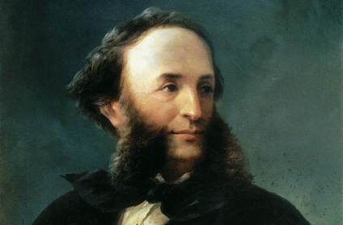
Так, справді. Це опис зовнішності І.К. Айвазовського, таким його побачили глядачі у Харкові під час виставки полотен взимку 1850 року. Зверніть увагу на портрет митця. За допомогою якої частини мови ви змогли зримо уявити того, про кого почули? (Очікувана відповідь: За допомогою прикметників). Отже, спробуйте сформулювати тему уроку.
ІІ. Етап цілевизначення і планування
1. Ознайомлення з темою, епіграфом уроку.
2. Вибір особистісно значущих цілей із запропонованого переліку. (Додаток №2)
3. Узгодження плану роботи.
ІІІ. Опрацювання навчального матеріалу.
- Гра-аукціон «Я знаю, що…»
Завдання: відтворити раніше вивчені відомості про прикметник.
2. Робота в групах (за підручником с.128)
І група. Дослідження 1. З’ясувати загальне значення прикметника.
Прочитайте запропонований текст.
Світить сонце. Хвилі ледь гойдаються. Раптом подув вітер. На небі скупчилися хмари. Почався дощ, який змив усі барви моря.
Проблемне питання: чи можна визначити, яка пора року описується в ньому?
Доповніть текст прикметниками так, щоб вони відтворювали картину пори року. Зробіть висновки дослідження.
- Що виражає прикметник?
- На яке питання відповідає?
- Яка роль прикметників у мовленні?
ІІ група. Дослідження 2. Морфологічні ознаки прикметника.
Проблемне питання: чому одразу після іменника ми вивчаємо прикметник, а не іншу частину мови?
Прочитайте текст. Випишіть з нього прикметники разом з іменниками. Визначте рід, число, відмінок в іменниках та прикметниках. Узагальніть висновки дослідження.
Місто Феодосія притулилося до самого Чорного моря. Тут 1817 року народився маленький хлопчик. Із вікон відкривався прекрасний краєвид – небо, море і кораблі. Можливо, саме тому так склалося майбутнє життя знаменитого художника І. Айвазовського.
- Як змінюються прикметники?
- З якою самостійною частиною мови вони поєднується?
- Від чого залежить форма роду, числа, відмінка прикметників?
ІІІ група. Дослідження 3. Синтаксична роль прикметника.
Проблемне питання: якими членами речення виступають прикметники у даному тексті?
Художник-мариніст Айвазовський став відомим усьому світові. За життя він написав 6 тисяч картин. Окрім морських пейзажів, його пензлю належать картини української тематики «Весілля на Україні», «Під час жнив». У його творчому доробку є й батальні картини.
- Якими членами речення виступають прикметники у даному тексті?
- Зробіть висновки, якими – частіше, а якими – рідше?
3. Словникова робота.
Мариніст – художник, що пише картини морського пейзажу.
Батальні картини – полотна, що відображають військові походи та пов'язані з ними події.
Дев’ятий вал – хвиля величезної сили.
Щогла – прямовисна або похила конструкція на судні, призначена для встановлення вітрил.
Вітрила - з'єднання декількох полотнищ парусини, зшитих разом, поверхні яких внаслідок опору тиску вітру рухають судно.
4. Словесний малюнок.
Розповідь учня про картини І.К. Айвазовського «Після бурі», «Дев’ятий вал». (Додаток №3)
Слово вчителя
Виявляється, не тільки пензлем та фарбами, а й словом можна виразити ознаки явищ, предметів, переданих на картині.
5. «Інформаційне гроно». Робота в парах.
- Дібрати за картинами Айвазовського якнайбільше прикметників до іменника море. Яким воно зображене на першій картині і яким – на наступній?(На 1-ій картині - світле, спокійне, радісне, спокійне, величне тощо; на 2-ій картині – темне, бурхливе, тривожне, сумне, небезпечне, суворе тощо).
- Про що свідчить велика кількість добраних прикметників? (Про багатство української мови на прикметники).
6. Фізкульхвилинка. (Додаток №4)
7. Вправа «Я – коректор».
Завдання: записати текст, знаходячи й виправляючи помилки, допущені у формах прикметників. Виконати синтаксичний розбір першого речення. Здійснити взаємоперевірку робіт, обмінюючись зошитом із сусідом по парті.
Пензель художника почав світлий і темний мазками творити диво на великий полотні. Айвазовський вважав, що можна бути чудовий копіювальником, але не досягти справжня майстерності. Важко змалювати порив вітру, сплеск хвилі. Потрібно бути дуже пильний і уважний,
7. Творча хвилинка «Перевтілення».
«Увімкніть» свою фантазію і перевтільтесь у явище природи чи предмет, висловіть письмово у творчій формі власні враження, використовуючи прикметники.
Зразок: Я – легка сніжинка, я відчуваю подих зимового вітру.
8. Вправа «Перевір себе».
Прикметник – ________________ частина мови, що виражає ____________предмета. Він відповідає на питання _______?_______? Прикметники змінюються за __________, _______________, ____________.
У реченні прикметник частіше виступає ____________, а рідше –_____________. Наприклад:___________,___________.
ІV. Рефлексивно-оцінювальний етап
1. Гра «Павутинка».
Охарактеризуйте урок, використовуючи слова частини мови, яку почали сьогодні вивчати. (На дошці висять смужки, на яких написані різні прикметники. Учні виходять до дошки й утворюють «павутинку» з потрібних прикметників).
- УРОК (який?) цікавий, змістовний, нудний, творчий, корисний, беззмістовний, пізнавальний, дослідницький, важкий, пошуковий, відкритий.
2. Вправа «Мікрофон».
- Що особисто вам дав сьогоднішній урок?
- Які види роботи вам найбільше сподобались?
- Де можете застосувати свої знання?
3. Самооцінювання. (Додаток №5)
4. Інструктаж домашнього завдання.
Обов’язкове:Опрацювати § 40, ст.128-129;
вправа «Пазли»: скласти із пазлів картину І.К.Айвазовського, за нею:
вис. р. – написати твір-мініатюру;
дост. р. – скласти 3 речення, використовуючи прикметники, визначити їх синтаксичну роль;
серед. р. – дібрати по 3 прикметники до іменників вітрила, море, хвиля, визначивши рід, число, відмінок.
5. Заключне слово вчителя.
Діти, пам’ятайте, що слова – це кольорові камінці. Мало їх назбирати, треба ще навчитися з них візерунки викладати. Отож, любі мої, учіться створювати візерунки із слів. Збагачуйте своє мовлення.

Додатки до уроку
Додаток № 1
І.К. Айвазовський.

Додаток № 2

КАРТКА ЦІЛЕВИЗНАЧЕННЯ
- Навчитись серед самостійних частин мови знаходити прикметник.
- Правильно використовувати прикметники в усному та писемному мовленні.
- Безпомилково визначати морфологічні ознаки прикметника, його синтаксичну роль.
- Пробувати себе в різних видах діяльності.
- Отримати гарну оцінку.
- Формувати впевненість у власних силах.
- Вчитися бути активним.

Додаток № 3
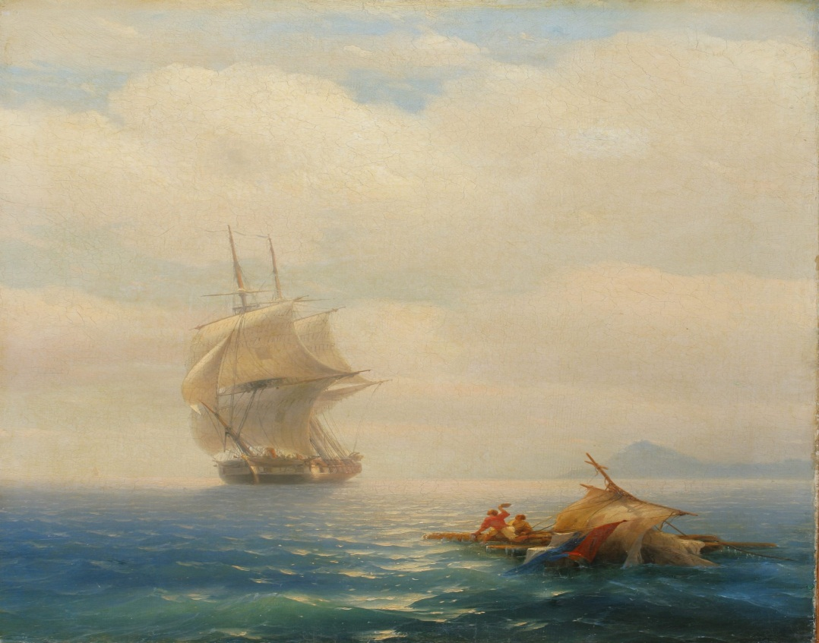
І. Айвазовський. Після бурі.
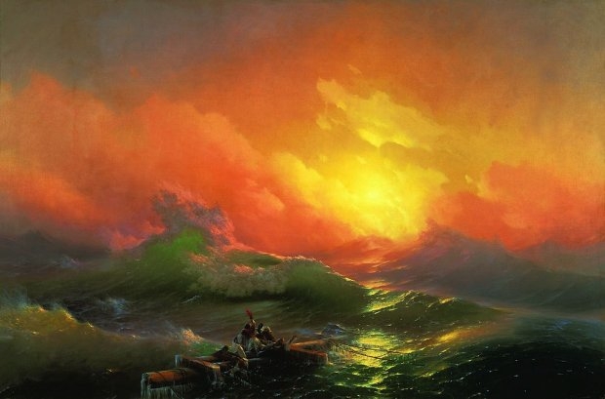
І. Айвазовський. Дев’ятий вал.

Додаток № 4
Фізкультхвилинка
Встали рівно біля парт.
Починаємо наш старт.
Руки вгору, руки вниз,
Подивились пильно скрізь.
Головою покрутили,
Потім разом всі присіли.
Піднялись, понагинались
І здоровими зостались.

Додаток № 5

КАРТКА САМООЦІНКИ
Прізвище, ім’я учня _________________________________
Оцініть себе за кожним із критеріїв | Бали (0-2)
- Я активно працював (ла) на уроці
- Я давав (ла) правильні відповіді на запитання
- Я виконав (ла) всі завдання вчителя
- Працюючи в парі, я висловлював (ла) свою позицію
- Я запам’ятав (ла) нову інформацію
- Я зрозумів (ла) тему
Всього

Додаток 3
Урок зв’язного мовлення у 6 класі
Мовна тема. Усний твір-опис приміщення на основі особистих вражень у художньому стилі.
Соціокультурна тема. Я і ти. (Члени родини, друзі, товариші).
Мета: вчити учнів описувати приміщення, формувати в них текстотворчі вміння, добирати й систематизувати матеріал для твору (виділяючи головне й менш важливе), заздалегідь вибирати найбільш доречний для розкриття теми тип мовлення та стиль висловлювання, реалізовувати задум, добираючи відповідні до змісту виражальні засоби мови; удосконалювати вміння аналізувати тексти-описи; розвивати культуру писемного мовлення школярів, спостережливість, увагу до влучного і точного слова; сприяти збагаченню словникового запасу учнів та удосконалення граматичного ладу їхнього мовлення; виховувати уважне ставлення до світу речей, що оточують людину.
Формування комунікативної предметної компетентності
Мовна: створення тексту-опису приміщення, використовуючи виражальні можливості художнього стилю мовлення, визначення ролі іменників, прикметників для створення усного опису приміщення.
Мовленнєва: читання текстів різних стилів мовлення, їх порівняння, складання усного описового висловлювання в художньому стилі.
Соціокультурна: використання української мови як засобу формування і висловлення власної позиції щодо світу речей, які оточують людину, сприйняття, аналіз, оцінка почутого тексту.
Діяльнісна:
- організаційно-контрольні вміння: визначення мотиву і мети власної пізнавальної діяльності; планування та реалізація плану для досягнення мети;
- загальнопізнавальні: узагальнення знань про типи, стилі мовлення та застосовування їх у власній діяльності; уміння самостійно здобувати інформацію;
- творчі: уміння уявляти словесно описані явища; добір аргументів для доведення власної думки; використання здобутої інформації для створення власного висловлювання;
- естетико-етичні: уміння помічати красу у світі речей, формування естетичних смаків, культури поведінки у приміщенні.
Цілі уроку.
Після проведення уроку учні
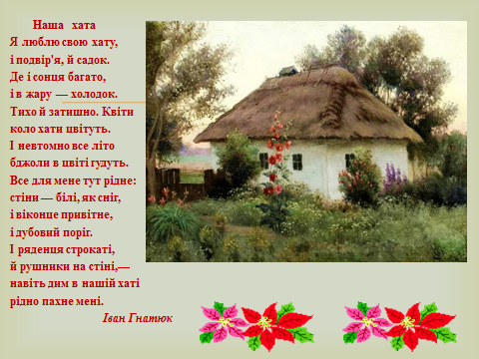
- знають: стилі й типи мовлення, види описів, лексичне значення нових слів, правила поведінки в приміщенні;
- уміють: розрізняти діловий і художній опис, зв’язно висловлювати думки, робити висновки.
Тип уроку: урок розвитку комунікативних умінь і навичок.
Методи і прийоми: робота з текстом, робота в парах, групах, саморефлексія.
Засоби навчання: підручники «Українська мова: підручник для 6 класу» (автори - Заболотний О.В., Заболотний В.В.), інформаційні слайди, картки цілевизначення.
Випереджувальні завдання.
Індивідуальні: підготувати довідки інформаційного характеру про стилі й типи мовлення, опис приміщення, лексичне значення слів інтер’єр, екстер’єр.
Оформлення дошки.
По центру: запис теми уроку.
Зліва: народне прислів’я «В порожній хаті сумно й спати».
Справа: екран.
Перебіг уроку
І. Актуалізація чуттєвого досвіду.
1. «Поетична хвилинка.
Звучить українська мелодія. Виразне читання вірша І.Гнатюка «Наша хата». На екрані – зображення оселі в українському стилі. (Додаток 1)

Я люблю свою хату,
і подвір'я, й садок,
Де і сонця багато,
і в жару — холодок.
Тихо й затишно. Квіти
коло хати цвітуть.
І невтомно все літо
бджоли в цвіті гудуть.
Все для мене тут рідне:
стіни — білі, як сніг,
і віконце привітне,
і дубовий поріг.
І ряденця строкаті,
й рушники на стіні,—
навіть дим в нашій хаті
рідно пахне мені.
2. Бесіда.
- Якими почуттями пройнятий вірш?
- Які слова використав автор, щоб передати особисте враження від рідної домівки?
- Які враження виникли у вас від почутого?
3. Гра «Асоціації».
Асоціювати словосполучення рідна хата.
ІІ. Мотивація навчальної діяльності. Повідомлення теми й мети уроку.
Слово вчителя
- Не випадково, діти, я почала урок із поезії саме такого змісту, бо тема нашого уроку – «Усний твір-опис приміщення у художньому стилі».
Під час уроку вам необхідно засвоїти певні знання про складання зв’язного висловлювання описового характеру у художньому стилі та виробляти текстотворчі вміння.
При написанні твору-опису треба якнайуважніше розглянути об'єкт, виявити його характерні деталі та ознаки, продумати, наскільки важливою є кожна з них, визначити своє ставлення до об'єкта й усвідомити причину саме такого ставлення (це необхідно для надання описові цілеспрямованості, для того, щоб адресат міг зрозуміти і сприйняти мету висловлювання). Після цього слід намітити послідовність опису, його план (на основі систематизації зібраних фактів).
Важливою складовою частиною роботи над твором-описом є добір найточніших слів і виразів, якими можна назвати елементи описуваного об'єкта відповідно до обраного стилю мовлення. Тому в роботі над твором важливо добирати не тільки фактичний, але й мовний матеріал.
ІІІ. Теоретико-мовленнєва підготовка до складання зв’язного висловлювання.
- Гра «Тематичні загадки».
1) Тканий барвистий виріб, переважно ворсистий, що використовується для накриття підлоги, прикриття стін.
2) Невеликі стругані планки, які настеляють на підлогу.
3) Рулонний будівельний матеріал з полімерів, що застосовується для прикриття підлоги.
4) Невелика шафа для зберігання кухонного посуду, столової білизни.
5) Полиця для книг на кілька ярусів.
6) Завіса з тяжкої тканини на дверях чи вікнах.
7) Рулони паперу з друкованим візерунком, якими обклеюють стіни приміщень.
Для довідок: Килим. Паркет. Лінолеум. Буфет або сервант. Стелаж. Портьєра. Шпалери.
- Мовленнєвий практикум.
Подані слова записати у дві колонки:
до 1-ої – ті, що вказують на місце розташування;
до 2-ої – ті, що є назвами предметів.
Шафа, канапа, ліворуч, посередині, крісло, у центрі, комод, торшер, справа, бра, стелаж, у кутку, м'який куточок, письмовий стіл, пуф, напроти, комп'ютер, підставка, абажур, поруч, неподалік, портьєра, килим, на стіні, збоку, трохи віддалік, під прямим кутом, паралельно, портрет.
- «Довідкове бюро».
Довідки надають заздалегідь підготовлені учні з наступних питань:
- теоретичні відомості про стилі і типи мовлення;
- особливості художнього стилю мовлення;
- що таке опис приміщення? (один із видів, в якому розкриваються характерні ознаки інтер’єру).
- Яке лексичне значення слова «інтер'єр»? Що воно означає?
(Внутрішній вигляд приміщення називається інтер’єром. Опис приміщення допомагає розповісти про життя людей, їх працю та побут, інтереси й захоплення. Часто саме інтер’єр допомагає зрозуміти внутрішній світ людини.)
- Як розуміти значення слова «екстер'єр»? Що воно означає? (Опис зовнішнього виду споруди). Слайди на екрані. (Додаток 2)
4. «Вчимося слухати і аналізувати». Слово вчителя
Опис приміщення може бути складений у науковому чи художньому стилях.
У науковому описі приміщення подається інформація про його розмір, форму, освітлення, колір стін, про наявні в ньому предмети з вказівкою на місце їх розташування, ставлення автора до описуваного не висловлюється. Мета такого опису – точність і конкретність. Слова вживаються тільки в прямому значенні.
У художньому описі автор передає особисте ставлення до описуваного приміщення. Нерідко описує його через сприйняття котрогось із героїв твору. Мета художнього опису – викликати певне ставлення до нього та до людини, яка тут мешкає або працює. У такому описі всебічно використовуються художні засоби. (Приклади зразків описів у науковому і художньому стилях). (Додаток 3)
І наступна важлива інформація. Опис приміщення поєднує опис місця та опис предметів. У реченнях опису місця «відомим» є вказівки на місце розташування предметів (посередині, праворуч), «новим» – назви предметів, які є у приміщенні. Ваше завдання – описати власну кімнату (усно) за орієнтовним планом. (Примірник лежить на партах). (Додаток 4)
5. Фізкультхвилинка.
ІV. Створення тексту зв’язного висловлювання.
- Робота над змістом твору-опису. Укладання словничка та добір мовного матеріалу. (Додаток 5)
Приміщення – велике, просторе, невелике, світле, багато повітря і сонця, зі смаком опоряджене.
Стіни — пофарбовані, побілені, клеєні шпалерами.
Двері — скляні, високі, важкі, дерев'яні, розсувні.
Вікна — широкі, на всю стіну, чисті, завішані, вузькі, фарбовані.
Підлога — паркетна, блискуча, пофарбована, дерев'яна.
Меблі — сучасні, старовинні.
Стіл — круглий, квадратний, овальний, покритий скатертиною, обідній.
Шафа — оздоблена, полірована, велика, висока, низька.
2.Складання учнями усного твору-опису приміщення за орієнтовним планом.
3. Гра «Шліфувальник».
- Щоб уникнути повторень одного й того ж слова (тобто лексичної помилки), пропоную дібрати синоніми до таких слів:
Стоїть (розміщений, розташований, є );
сучасний (модерний, стильний, сьогоднішній);
збудувати (змайструвати, скласти);
охайний (чепурний, чистий).
«Відшліфовуємо» речення для художнього стилю мовлення: У вікна світить сонце.
- Які вікна? (Великі, чисті).
- Як сонце світить? (Привітно, лагідно, ласкаво).
- Як можна замінити слово світить? (Ллє тепло, посилає ясні промені, шле потоки проміння).
«Відшліфований» варіант:
У великі вікна сонце привітно посилає потоки ясного проміння.
V. Удосконалення творчих робіт за рахунок колективного досвіду.
Заслуховування кількох учнівських висловлювань з теми.
Вправа «Продовж речення».
- У творі мого однокласника (однокласниці) мені сподобалося…
- На мою думку, у роботі … можна змінити…
- Не зайвим було б доповнити висловлювання …
- Твір-опис однокласника (однокласниці) … я б рекомендував (рекомендувала) розмістити у шкільній стіннівці.
VІ. Саморефлексія. Підбиття підсумків мовленнєвого розвитку за результатами уроку.
- Робота в парах. Діалоги за результатами діяльності.
- Вправа «Мікрофон».
- Чи задоволені ви тим, як пройшов урок? Висловіть свої враження за допомогою трьох прикметників.
- Чи зуміли отримати нові знання?
- Що на уроці виявилося найскладнішим?
- Який вид роботи був найцікавішим?
- Де зможете застосувати набуті знання?
VІІ. Поради щодо мовленнєвої діяльності учнів за темою наступного уроку розвитку мовлення.
1. Відновити знання про типи мовлення.
2. Пригадати вивчені на уроках української літератури твори (як віршовані, так і прозові), де зустрічається опис природи . Звернути увагу на особливості побудови таких текстів.

Додатки до уроку
Додаток № 1

Додаток № 2
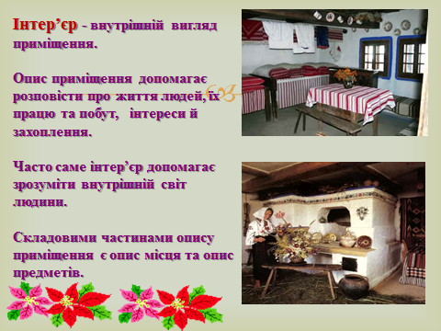
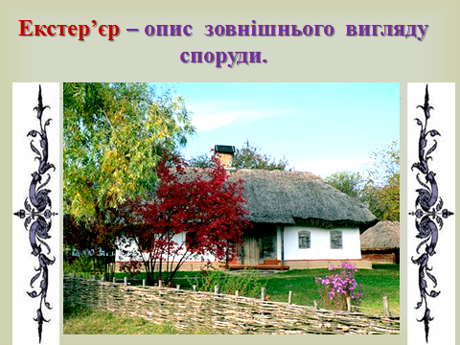

Додаток № 3

Текст 1
Швейна майстерня розташована на третьому поверсі приміщення школи. Довжина кімнати – 7 метрів, ширина – 3,5 м. У кімнаті троє вікон, стіни і стеля білого кольору, а підлога пофарбована у коричневий колір.Тут проходять заняття із швейної справи для учнів старших класів. Вони навчаються крою та пошиття одягу.
Текст 2
Я дуже люблю шити і завжди з радістю йду в швейну майстерню. Кабінет у нас чудовий. У погожу днину через великі вікна ллються потоки сонячного проміння, тому тут завжди світло і затишно. На стінах багато зразків одягу. Особливо мене приваблюють стенди з вишуканими дитячими моделями. Робочі столи розміщені у кілька рядів, працювати за ними зручно і комфортно.

Додаток № 4
План твору-опису приміщення
1. Призначення приміщення, його екстер’єр.
2. Розміри, форма, освітлення приміщення.
3. У які кольори оздоблено інтер’єр.
4. Наявні у приміщенні меблі та речі. Де їх розташовано і які вони.
5. Особисте враження від приміщення.
Додаток № 5
Укладання словничка та добір мовного матеріалу
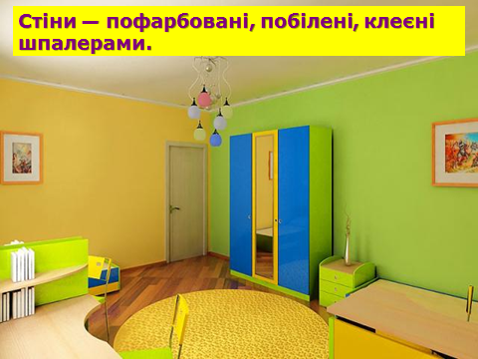
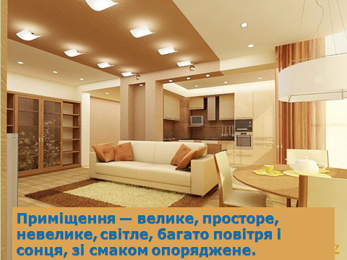

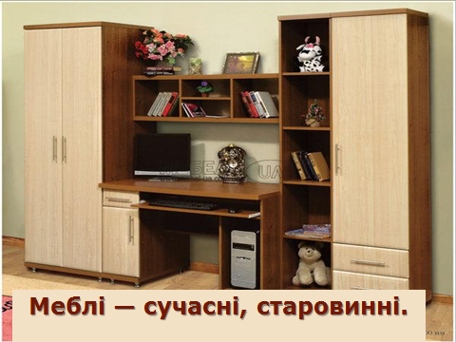
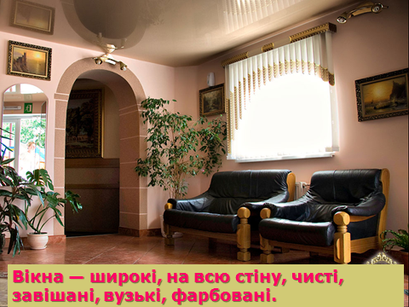

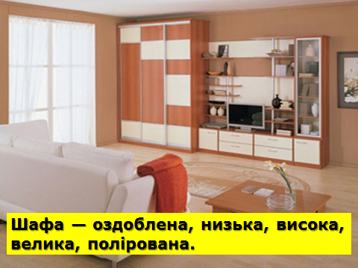
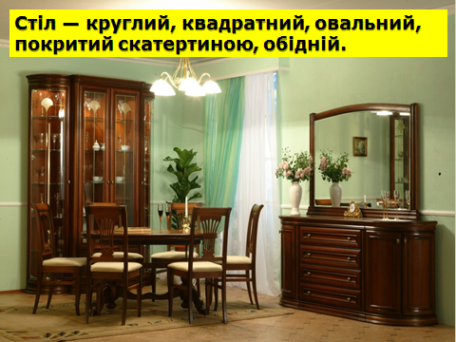

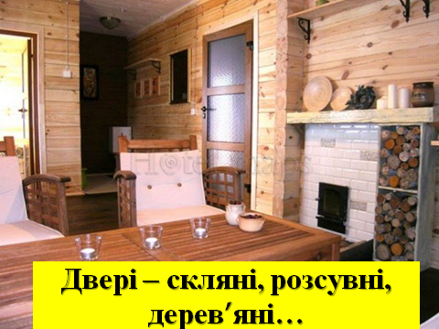
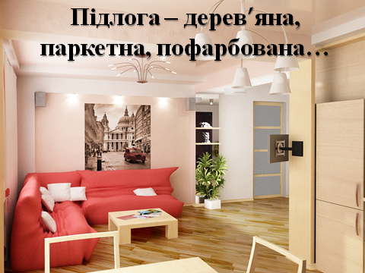

Додаток 4

Урок літератури рідного краю у 8 класі
Тема. Сім’я Тобілевичів – сузір’я видатних митців Миколаївщини
Мета: створити загальне історико-літературне уявлення про розвиток нового українського театру та чільне місце у ньому родини Тобілевичів, познайомити з творчим шляхом корифеїв, зорієнтувати в читацькому просторі відповідно до теми; розвивати навички самостійної та пошукової роботи, аналітичного осмислення літературного матеріалу, сприяти формуванню комунікативних, інформаційних, соціальних компетентностей; виховувати любов до театрального мистецтва, гордість за своїх співвітчизників.
Цілі:
Після проведення уроку учні
знають: основні факти про розвиток української драматургії і театру ІІ половини ХІХ – поч. ХХ століття, відомості про театральну діяльність М. Садовського, П. Саксаганського, М. Садовської, І. Карпенка-Карого, шляхи діяльності театру корифеїв на Миколаївщині, виступи на миколаївській сцені;
уміють: орієнтуватися в тематико-жанрових особливостях творчості відомих драматургів, визначати жанри драматичних творів, розвивати навички сценічної майстерності, образного перевтілення.
Змістові лінії літературної освіти:
- Л (літературознавча) – з’ясувати поняття драма, жанри драми, трагедія, комедія, конфлікт.
- Е (емоційно-ціннісна) – виховувати кращі риси людського характеру.
- К (культурологічна) – знання імен талановитих митців Миколаївщини.
Формування ключових компетентностей:
- уміння вчитися – виробляти вміння визначати самостійно або приймати мету, поставлену вчителем, відповідно до неї планувати і виконувати необхідні дії, контролювати та оцінювати свої результати;
- інформаційної – формувати вміння використовувати джерела інформації, зокрема ІКТ, для особистого розвитку, опрацьовувати, систематизувати і передавати матеріал;
- комунікативної – вчити будувати власні висловлювання, користуватися лексичним запасом;
- соціальної – виробляти вміння визначати особисті цілі.
Тип уроку: урок засвоєння нових знань з елементами дослідження.
Методи і прийоми: ґронування, слово вчителя, групова робота, учнівське повідомлення, робота з таблицею, вправи «Успіх», «Мікрофон».
Обладнання: портрети родини Тобілевичів, фотоілюстрації, мультимедійна наочність, таблиці.
Випереджувальні завдання.
Групові:
«Біографи»: підготувати біографічні довідки про П. Саксаганського, І. Карпенка- Карого, М. Садовського, М. Садовську-Барілотті.
«Літературознавці-дослідники»: дослідити шляхи діячів Театру корифеїв на Миколаївщині, їх виступи на миколаївській сцені.
Оформлення дошки:
По центру: запис теми уроку.
Зліва: вислів (епіграф):

Театральна діяльність Тобілевичів – це найвище
досягнення нашого класичного театру, театру корифеїв,
що стало школою для українських драматургів нового часу.
Р. Пилипчук
Справа: портрети родини Тобілевичів.
Перебіг уроку
І. Мотиваційний етап
- Забезпечення емоційної готовності до уроку.
Слово вчителя.
Настав новий день, він несе в собі щось несподіване. Нехай це несподіване буде приємним. Він несе в собі турботи. Нехай вони вдало вирішаться. Він несе в собі спілкування. Нехай воно буде тільки позитивним. Вдалого дня вам, любі діти!
2. Актуалізація суб’єктного досвіду та опорних знань учнів.
Слово вчителя.
Назвіть імена 7-8 найвидатніших українських драматургів. (І. Котляревський, Г. Квітка-Основ’яненко, М. Кропивницький, М. Старицький, І. Карпенко-Карий, Леся Українка, І. Франко, Л. Костенко, ін.).
- Хто з них обставинами свого життя був пов’язаний з нашим краєм? (М. Кропивницький, М. Старицький, І. Карпенко-Карий)
- Якою загальною назвою можна об’єднати імена і прізвища цих талановитих драматургів? (Корифеї)
Асоціативне ґронування
Спробуємо визначити, що це таке. Розширимо це слово за асоціаціями.
К – [культура]
О – [оптимізм]
Р – [ розум]
И – [ ]
Ф – [феноменальність]
Е – [ентузіазм]
Й –[ймовірність]
- А тепер спробуємо скласти за асоціативними словами визначення поняття.
Корифей – це видатна особа, яка досягла вершин у певній галузі мистецтва, культури, літератури, інших наукових галузях.
- Оскільки на уроці мова йтиме про театр, драматургію, попрошу заповнити таблицю на основі раніше здобутих знань.
Колективне заповнення таблиці
? | ? | ? | ? | ?
Один із трьох родів літератури, твори якого призначені для показу на сцені. | П’єса соціального чи побутового характеру з гострим конфліктом, який розвивається у постійній напрузі. | П’єса, що ґрунтується на гострому непримиренному конфлікті персонажів чи зіткненні життєвих суперечностей із трагічним закінченням | П’єса, у якій засобами гумору та сатири розвінчуються негативні соціальні та побутові явища, розкривається смішне в навколишній дійсності. | Суперечність,зіткнення, що лежить в основі боротьби між персонажами й обставинами та зумовлює розвиток подій у творі

(Драма (рід), драма (жанр), трагедія, комедія, конфлікт).
ІІ. Цілевизначення та планування
- Представлення концепту теми. Слово вчителя.
Кожна нація має свій театр, який є її гордістю, кожен народ пишається своїми найвизначнішими драматургами: англійці – Шекспіром, французи – Мольєром. Наш південний край, щедрий на різні таланти, теж дав світу немало видатних людей, у тому числі діячів українського театру. На уроці ми познайомимося з обставинами, у яких виник український професійний театр та спалахнув сузір’ям талановитих митців Миколаївщини – членами родини Тобілевичів: Миколи Садовського, Панаса Саксаганського, Марії Садовської-Барілотті, Івана Карпенка-Карого. А кожен із вас осібно матиме змогу зробити вибір і прочитати найцікавіші драматичні твори, визначити свій улюблений жанр драматургії.
2. Ознайомлення з темою, епіграфом та вибір особистісно значущих цілей уроку.
3. Узгодження плану роботи.
ІІІ. Етап виконання плану діяльності
- Міні-лекція вчителя із залученням мультимедійної презентації. (Додаток 1)
- Організація дослідницько-пошукової діяльності під час міні-лекції:
індивідуально: записати основні факти про кожного з сім’ї Тобілевичів;
1-а група: визначити причини несприятливих обставин для розвитку українського професійного театру;
2-а група: позначити на карті України місця, пов’язані з театральною діяльністю сім’ї Тобілевичів. (Додаток 2)
- Повідомлення «біографів» та «літературознавців-дослідників». (Додаток 3).
- Представлення, демонстрація результатів навчальної діяльності. Звіт груп.
- «Клоуз-тест».
- Першу професійну українську театральну трупу було створено у … році.
- Її керівником став… .
- До Театру корифеїв входили… .
- Засновником першого українського стаціонарного театру був … .
- Псевдоніми братів та сестри Тобілевичів: …, … , … , … .
- Вправа «Встанови відповідність».
І. Карпенко-Карий Театральний режисер
М. Садовська-Барілотті Акторська діяльність
П. Саксаганський Драматург
М. Садовський
ІV. Рефлексивно-оцінювальний етап.
- Заключне слово вчителя.
Родина Тобілевичів є унікальним зразком поєднання неймовірно талановитих людей, завдяки яким і культура, і література України стали на новий щабель розвитку. І саме про них влучно висловився О. Гончар – «женьшеньовий кущ Тобілевичів». Загадка отого степового женьшеню, що так рясно вродив на берегах Висі й Інгулу, вражає, змушує думати про незнищенність українського духу, який не раз воскресав із попелу, поставав із руїн, щоб знову гордо ствердити: «Ми – є, ми – вічні, як саме життя». Читання вірша М. Рильського. (Додаток 4)
- Вправа «Мікрофон».
Сьогодні на уроці я
зрозумів ….
замислився …
усвідомив …
3.Взаємооцінювання.
4. Інструктаж домашнього завдання.
Обов’язкове:
- прочитати твір одного із драматургів Театру корифеїв.
За бажанням:
- упорядкувати словник літературних та театральних термінів.

Додатки до уроку
Додаток № 1
Міні-лекція
Український народ з давніх-давен відзначався розвиненим музичним, поетичним, танцювальним мистецтвом. У численних жанрах обрядових пісень, календарно-обрядових дійств виконувались елементи інсценізації, рольових ігор. Від дитячих музичних ролей Подоляночки, колядників, щедрувальників до складних вокально-театральних дійств у народній драмі «Весілля» кожен українець міг розвивати свої мистецькі сценічні здібності. Таким чином, для виникнення українського професійного театру впродовж віків було закладене серйозне підґрунтя, що знайшло свій вияв у творчості мандрівних дяків, історичній драмі, інтермедіях і нарешті у творчості І. Котляревського, Г. Квітки-Основ’яненка, Т. Шевченка та інших письменників.
У ХІХ ст. виникли умови для створення професійного театру. Твори Котляревського, Квітки-Основ’яненка, Костомарова, Шевченка поклали початок репертуару нового театру. Проте на зміну окремим аматорським групам, репертуар і гра яких не відзначались високим художнім смаком, мав прийти справжній театральний колектив із професіональними драматургами, режисерами, акторами. Такий колектив було створено завдяки самовідданій любові до театру і титанічній праці трьох братів і сестри Тобілевичів, М. Старицького, М. Кропивницького та інших українських діячів. Цей колектив увійшов у нашу історію під назвою «Театр корифеїв».
Діяльність Театру корифеїв починається з 1882 року, коли 27 жовтня в Єлисаветграді (сучасний Кропивницький) трупою М. Кропивницького була поставлена «Наталка Полтавка» І. Котляревського. У цей час М. Старицький у Києві організував «Товариство малоросійських акторів». У 1883 році колективи об’єдналися. Обов’язки головного режисера став виконувати М.Л. Кропивницький. «Зложилася трупа,- писав І.Франко,- якої Україна не бачила ані перед тим, ані по тому, котра робила фурор не тільки на українських землях, а й також у Москві та Петербурзі, де публіка часто має нагоду бачити найкращих артистів світової слави».
Проте умови, у яких працював Театр корифеїв, були дуже несприятливі для розвитку українського театрального мистецтва. Серед найтяжчих випробувань слід назвати:
- заборона на друковане українське слово Валуєвським циркуляром 1863 року;
- Емський указ 1876 року, який забороняв сценічні вистави українською мовою;
- заборона на влаштування стаціонарних театрів;
- обов’язкова постановка російських п’єс перед українською виставою;
- цензурний дозвіл та дозвіл місцевого генерал-губернатора;
- важке матеріальне становище театральних колективів.
І все ж, відкидаючи тенденції розважально-сентиментальної спрямованості театру, трупи під керівництвом М. Кропивницького, М. Старицького, М. Садовського розвивали професійний український театр.
Осердям театру, найяскравішим сузір’ям самобутніх творчих індивідуальностей, безперечно, була сім’я Тобілевичів. Батько, Карпо Адамович, - людина з великим життєвим досвідом, розумний, дотепний. Мати, Євдокія Зіновіївна, любила театр, чудово виконувала сотні народних пісень, то ж не випадково саме рід Тобілевичів прославив на весь світ наш південний край і Миколаївщину зокрема. Кожен із Тобілевичів йшов своїм шляхом по життю, але кожного цей шлях вів до театру.

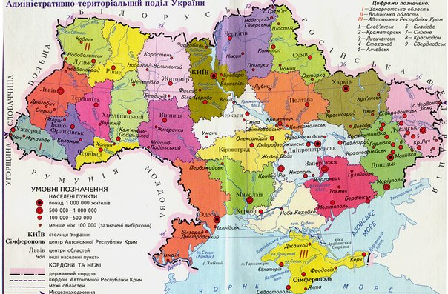
Додаток № 2

Додаток № 3
Повідомлення представників груп «Біографи» та «Літературознавці-дослідники»
Повідомлення 1
І. Карпенко-Карий
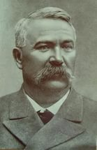
«Біограф»
Іван Тобілевич (Карпенко-Карий) успішно закінчив Бобруйську повітову школу. Мрія про університет лишилася нездійсненною. Матеріальні нестатки змусили 14-річного хлопця працювати спочатку писарчуком, потім виконувати канцелярську роботу в Бедринці – у ратуші та повітому суді (працював у Херсоні і Єлисаветграді).
Щасливий випадок (І863 р.) звів юного Івана Тобілевича з акторами Голубооким та Кропивницьким. Ця зустріч та їх подальша дружба була корисною і плідною. Вони організували аматорський театральний гурток, виконували твори Котляревського, Шевченка, Гоголя. 20 років було Івану, коли відбулося перше знайомство зі справжнім театром. То була трупа Млотковського. Потім він пішки ходив до Елисаветграда (за 50 км), щоб побачити гру американського актора А. Олдріджа.
У 1864 р. його звільняють з посади секретаря поліцейського управління за участь у народницькому русі. Саме тоді прибула з Миколаєва трупа Старицького, і І. Тобілевич одержав запрошення вступити до професійної трупи. Як актор і драматург він починає гастролі у Ростові, узявши собі сценічне ім’я Карпенко-Карий на честь батька Карпа Адамовича. В трупі ще працювали його молодші брати Микола Садовський і Панас Саксаганський. Вони успішно гастролювали з театром у Одесі, Миколаєві, Києві. Однак акторська діяльність Карпенка-Карого була перервана арештом. Він змушений був залишити місто, бо йому заборонялося жити в Україні й у великих містах Росії. Жив актор у Новочеркаську під «гласним наглядом». Коли ж мав приїхати до міста цар, Карпенка-Карого було вислано на станцію Константинівка.
Актору і драматургу Карпенку-Карому бракувало театру. Як тільки закінчився строк поліцейського нагляду, він повертається на сцену (1888 р.) і не залишає її до кінця життя: спочатку – о у трупі Садовського, пізніше – Саксаганського.
Індивідуальність І. Карпенка-Карого не мала аналогів на українській сцені. Зовні він не був схожий на актора. У житті і на сцені І. Карпенко-Карий цурався всього показного. Він ненавидів сценічну фальш і нерідко жертвував яскравістю, щоб виграти у достовірності. Невипадково І. Карпенка-Карого зараховано до акторів європейського масштабу.
У 1905 році Іван Карпович тяжко захворів на рак печінки. Після лікування в Ялті ще в січні 1907 р., переборюючи біль, актор грав під час гастролей в Умані. Це був його останній вихід на сцену. 15 вересня 1907 року він помре. Тіло його буде перевезене і поховане на Карлюжинському цвинтарі поряд з могилою батька, поблизу хутора Надія – цього «найкращого куточка у всьому Єлисаветградському повіті»,- як писав сам драматург.

«Літературознавець»
У Миколаєві Карпенко-Карий як актор і режисер ставив усі свої 18 драматичних творів. Власник миколаївського готелю "Золотий якір" К. Монте перебудував його у театр на 130 місць. Надалі він став театром Шевера, а тепер це Російський драматичний театр.
Новозбудований театр був менший за Одеський, але зал для глядачів вражав своїм комфортом, чистотою і художнім оформленням.
На цій сцені Карпенко-Карий виступав у сезонах І889-І893 років. Глядачі Миколаєва з захопленням зустрічали усі вистави цього театру, про що свідчать старі газети.

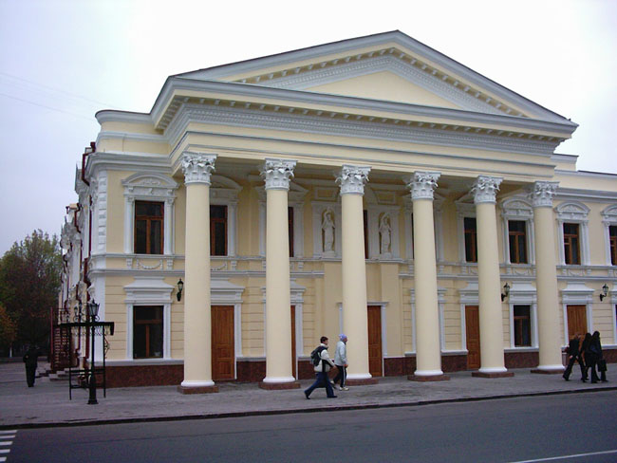

Повідомлення 2
Микола Садовський

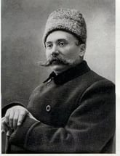
«Біограф»
Микола Тобілевич (Садовський) народився у 1856 році на Миколаївщині в с. Костувате. По закінченні реального училища в Єлисаветграді готувався до кар’єри військового. У 20 років пішов добровольцем на чорногорсько-сербсько-турецьку війну на Балканах. Брав штурмом Шипшинський перевал у 1877 році. Після цього навчався у військових школах. У чині підпоручика потрапив у полк у місто Бендери. Тут він привернув до себе увагу в офіцерському зібранні артистичними здібностями, став центральною фігурою серед учасників аматорського-театрального гуртка.
За 50 років роботи у театрі Микола Садовський зіграв біля півсотні драматичних і комедійних ролей. Це була галерея високомистецьких ролей, образів – Богдан Хмельницький, Тарас Бульба, Сава Чалий, Назар Стодоля в однойменних драмах Старицького, Карпенка-Карого, Шевченка, а також комедійні – Виборний («Наталка Полтавка» Котляревського), Шельменко («Шельмепко-денщик» Квітки-Основ’яненко), Карась («Запорожець за Дунаєм» Гулака-Артемовського) та інші.
Як актор, Садовський був самобутнім майстром, сценічна творчість якого ґрунтувалася на глибокому знанні життя народу, його побуту і психології.
У 1888-І898 роках Микола Садовський мав власну трупу, яка називалася «Товариство малоросійських артистів під керівництвом М. К Садовського за участю М. Ю. Заньковецької».
Як режиссер, він був послідовником М. Кропивницького і М. Старицького, розширював репертуар трупи, використовуючи тогочасну українську драму Б. Грінченка, Л. Українки, С. Васильченка.

«Літературознавець»
Героїчність характеру Садовського проявилася і в житті, і на сцені вже у перших ролях – у Шевченковому «Назарі Стодолі» та «Невольнику» М. Кропивницького за Т. Шевченком, де він грав Назара й Гната, Степана й Коваля. І було це в Одесі та у Миколаєві у вересні 1883 р. на сцені театру Я. Шеффера. Гастролював Садовський у Миколаєві також у складі трупи М. Кропивницького у червні 1885р.- вересні-жовтні 1886 рр. уже з власною трупою. Як актор і режисер, Садовський прибуває до Миколаєва на тривалі гастролі в грудні 1889 та в січні-лютому 1890 р., а потім у жовтні 1894 р. Та найбільший тріумф у Миколаєві випав Театрові корифеїв, як його назвали пізніше, у вересні-жовтні 1900. Тоді наші земляки побачили на своїй сцені відразу все славнозвісне сузір’я геніальних акторів у складі об’єднаної трупи, яка так і звалась: «Українська трупа Кропивницького під орудою Саксаганського і Садовського за участю Заньковецької». Це був час найвищого злету всього українського театру на межі XIX-XX ст., то було потрясіння душ. Двічі гастролював Садовський у Вознесенську. Й постійно у репертуарі актора й режисера Садовського були Шевченкові вистави. Великий талант Садовського виявився і в декламуванні поезій, особливо Т. Шевченка, а надто його улюбленого послання «І мертвим, і живим, і ненародженим…» .
ЗвПовідомлення 3
Марія Садовська-Барілотті
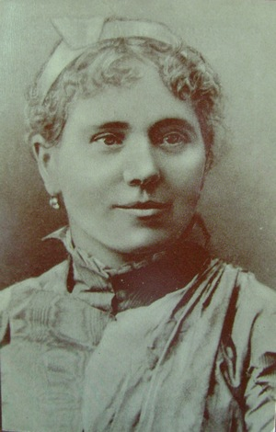
«Біограф»
Марія Карпівна народилася в с. Кам’яно-Костувате, тепер Братський район Миколаївської області у квітні 1855 року.
Закінчивши жіночу школу, а потім – приватну гімназію, Марія почала вчителювати в народній школі і брала участь в аматорських театральних гуртках Єлисаветграда. Співала у молодіжному хорі. У 1875 році до Єлисаветграда прибув композитор Ніщинський, автор славнозвісних «Вечорниць». Його приймала родина Тобілевичів. Марія Карпівна зачарувала Ніщинського своїм прекрасним лірико-драматичним сопрано. «Ваша доля – то сцена. Таким голосом рідко кого наділяє природа!»- сказав композитор і потис дівчині руку.
І після деяких вагань при підтримці старшого брата Марія Карпівна розпочала сценічну діяльність у 1876 році в російсько-українській трупі. Певний час – не дуже довго – вона була заміжньою, одружившись з італійським співаком Барілотті. Можливо, він, звичайний чоловік, не витримав життя із незвичайною жінкою. Може, вона не погодилася проміняти рідну землю на сонячну Італію. Марія Карпівна одержала розлучення, вже маючи двох дітей. Їй мріялося про справжній театр, цікаві драматичні ролі. Вона була присутня, коли Кропивницький читав Івану Тобілевичу свою драму «Дай серцю волю заведе в неволю». Спалахнуло бажання зіграти роль Марусі, сердечна щирість якої виразила Марію Карпівну. А тут і не забарилось запрошення самого Кропивницького до вступу в їх сценічне товариство, що гастролювало у Харкові. Так, з 1883 року актриса, прибравши ще ім’я матері, стає членом першої професійної української драматичної трупи під прізвищем Садовська-Барілотті. Потім були трупи М. Старицького, М. Садовського і П. Саксаганського.
Хоч би де виступала Марія Садовська, хоч би які ролі виконувала, скрізь і завжди преса високо оцінювала її гру: «блискуче», «абсолютний успіх».

«Літературознавець»
В Миколаєві Садовська-Барілотті гастролювала в 1883,1889,1890 роках. В театрі Монте вона дебютувала у ролі Наталки-Полтавки. Газета «Южанин» у 1890 році писала про гру Садавської-Барілотті в опері М. Дибенка «Утопленница»: «Госпожа Садовская – Панночка - Утопленная, благодаря своей талантливой игре, сумела сделать маленькую роль волнующей, пение же этой артистки была особенно интересным».
І все ж таки в сузір’ї корифеїв вона була як метеорит: яскрава, промениста і – короткочасна. Її талант промайнув на сцені, не встигнувши розквітнути. У зеніті слави 35-річна співачка пішла з життя, зігравши близько двадцяти ролей.

Повідомлення 4
Панас Саксаганський
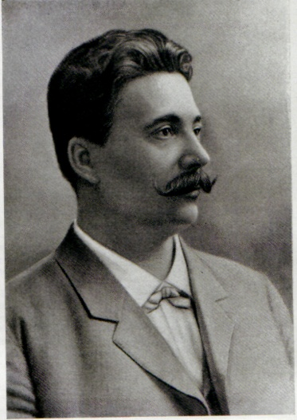
«Біограф»
Як і сестра колись, давав клятву віддати театрові всі сили також молодший з Тобілевичів – Панас (Саксаганський).
Спочатку Панас Карпович обрав кар’єру військового. Згодом він став критично дивитесь на офіцерське життя.
Ще з юнацтва Панас виступав у аматорських театральних гуртках і тепер мріяв про театр. Невдовзі сталося і нагода. У той час, коли частина була на маневрах в Одесі (І883 р.), там гастролювала трупа М. Старицького з М. Кропивницьким, М. Садовським і М. Заньковецькою. Панаса Карповича було запрошено до трупи, і перший його виступ був у п’єсі «За Німан іду» на сцені Миколаєва.
Так у 24 роки він стає професіональний актором, взявши собі театральний псевдонім Саксаганського – в пам’ять про материне рідне село Саксагань.
Як режисер, Саксаганський вперше в історії українського театру запровадив план постановки вистави. Особливу увагу приділяв роботі з акторами. Утверджуючи на українській сцені соціально-психологічну драму, Саксаганський-режисер повністю поділяв погляди свого брата Карпенка-Карого і діяв в ім’я високої сценічної майстерності. Акторське товариство згуртувалося навколо Саксаганського та Карпенка-Карого.
У червні 1910 року Панас Карпович Саксаганський оселився у Києві і працював у різних театральних трупах. У 20-х роках очолював у Києві постійний Державний народний театр, на основі якого утворено Театр ім. Марії Заньковецької.
Помер останній з корифеїв – Панас Саксаганський – на 82 році життя (І940 р.).

«Літературознавець»
Після закінчення військової школи в Одесі (1980 р.) П. Саксаганський одержує призначення у 58-й Празький піхотний полк, що базується у Миколаєві. Оселяється на вулиці Інженерній, 2.
У 1888 році було створено «Товариство малоросійських артистів» під керівництвом М. Садовського, куди входили Саксаганський і Карпенко-Карий з дружиною Софією Тобілевич, а також М.3аньковецька та М. Садовська-Барілотті. Однак театр трьох братів проіснував до кінця 1889 року, коли Заньковецька і Садовський вийшли з трупи. Сталося це у Миколаєві. Колектив очолив Панас Саксаганський, продовжуючи виставляти на миколаївській сцені п’єси відповідно до репертуару. Новий 1890 рік трупа відзначала у Миколаєві виставою «Доки сонце зійде, роса очі виїсть».
Додаток № 3

Додаток № 4

Три брати
Колись, на славу Україні,
Зродила мати трьох синів.
Дала крилята їм орлині,
Дала їм очі соколині
І душі, повні мрій і снів.
Садовський славний! Ти між нами
Отой орел, і в слові сім
Чи пізнає себе з братами,
Ширококрилими орлами,
Що штуки мир скорився їм?..
Мов той орел в краю блакиті,—
В просторі штуки чарівнім,—
Ширяєш ти по вільній хаті,
Підвладне все тобі в ті миті,
І ти живеш життям двійним…
І ось брати твої з тобою:
Карпенко старший — чарівник,
Що так звабляє всіх нас грою,
Що надихає й вас порою
І що відкрив нам свій тайник
Подій лукавства і зневаги,
Подій неправди огидних,
Великодушних діл відваги
І нищих духом переваги
Над кодлом сильних і грізних!..
А слава сцени — Саксаганський!..
Кого він з нас не чарував
Чи то в комедії селянській,
Чи то в драмі хуторянській,—
Яких він типів не вдавав?..
Живіть на славу Україні,
Чаруйте скрізь її синів.
І славні будете в родині,
І як тепер, при сій хвилині,
Скрізь привітають трьох братів!..
М. Рильський

Додаток 4
Урок української літератури у 7 класі.
Тема. А. Чайковський. Повість «За сестрою». Відтворення історичних подій з позиції гуманізму.
Етап мотивації навчальної діяльності. Зустріч з романтичним героєм (рольова гра).
Учень. Павле! А чого ти вирішив стати козаком?
Павлусь. А як інакше? Усі в нашій родині козаками були! То невже я гірший? Мене дідусь всього козацького ремесла навчив, а я навчив сестру.
Учень. Як ти зумів втекти від Сулеймана?
Павлусь. Я довго і повільно готувався до втечі. Був слухняним, всім служив охоче, тому ніхто й не запідозрив, що я збираюся втекти.
Учень. А чи було тобі страшно?
Павлусь. Було. Коли татари напали на село. Я думав собі, що їх ніхто перемогти не може.
Учень. Ти змінив свою думку?
Павлусь. То не я змінив. Мене земляк Остап навчив. Він сказав, що з татарами треба хитрувати, низько кланятись, вдавати покірного. Тому я дійсно думаю, що де не можна взяти силою, треба розумом брати.
Учень. Про що ти мрієш?
Павлусь. Мрію про те, аби стати славним козаком, коли підросту.
Учень. А ти не хотів лишитися у татар?
Павлусь. Та Боже борони! Я думав повернутися до татар з козаками, як виросту. Помститися за сестру, за маму, за дідуся, за всі кривди нашому народові… .

Додаток 5

Урок української літератури в 6 класі.
Тема. В. Винниченко. «Федько-халамидник». Щедрий на добро внутрішній світ героя. Федько як особистість.
Етап уроку. Опрацювання навчального матеріалу.
На партах в учнів матеріали, де зазначено чотири етапи методу «Прес».
Проблема: Федько – це шибеник і халамидник чи щедра на добро особистість?
Позиція
- Висловіть свою думку, поясніть, у чому полягає ваша точка зору стосовно цієї проблеми.
- Я вважаю, що проблема морального вибору, яка раз у раз постає перед Федьком, постійно дає йому можливість вибирати різні зразки поведінки.
Обґрунтування
- Наведіть причину появи такої думки. На чому ґрунтуються ваші докази?
- Федько тільки удає із себе затятого бешкетника, тому що вроджені сміливість і завзяття підштовхують героя до самовипробування. Але він завжди усвідомлює свою провину, при покаранні виявляє недитячу витримку.
Приклад
- Продемонструйте ваші докази прикладами.
- Наприклад, якби Федько схотів, то міг би одбрехатися, але хлопець брехати не любить. Не любить також Федько товаришів видавати...
Висновки
- Узагальніть свою думку.
- Федько завжди виходить із усіх випробувань чесно, тому викликає повагу в читача, а значить він – особистість.

Додаток 6

Урок української мови в 5 класі.
Тема. Словосполучення. Відмінність слова від словосполучення і речення. Головне і залежне слово у словосполученні.
Етап. Опрацювання навчального матеріалу.
«Згоден - Не згоден - Обґрунтуй»
Учні повинні погодитися із твердженням учителя або спростувати, в обох випадках обґрунтувати свій вибір.
До словосполучень належать поєднання таких слів:
підмет + присудок;
повнозначне слово + повнозначне слово;
службове слово + повнозначне слово;
повнозначне слово = повнозначне слово (з’єднані сурядним зв’язком).

